基金项目：四川职业技术学院科技项目基金(2013Z02)、四川省教育厅社科类一般基金(10SB100)、四川省教育厅重点科研项目基金(17ZA0348)。

作者简介：

陈印，男，汉族，硕士，1979年生，主要研究领域为软件项目开发、大数据应用技术.E-mail: [chenyin2010@qq.com。](mailto:chenyin2010@qq.com。)

何强，男，汉族，硕士，1975年生，主要研究领域为档案管理与高职教育.E-mail: 390610135@qq.com。

基于多终端的高校教材管理业务分析与系统设计

陈印1 何强1

1 （四川职业技术学院 计算机科学系，四川 遂宁629000）

摘 要 为提高高校教材管理的信息化水平，满足不同人群对教材管理的应用需求，在全面分析高校教材管理业务需求与应用情景的基础之上，提出一种基于多终端的高校教材管理系统的设计方案。该方案以“教学班”代替“行政班”作为教材管理的基本单位，以“HTML5+CSS3+JS”为前端交互技术，以“PHP+MYSQL”为后端业务逻辑与数据库访问技术，整体布局采用“B/S”架构模式，更有利于管理人员使用个人电脑、学生个体使用智能手机、平板电脑或自助查询机等多终端方式进行教材管理或信息查阅。

关键词 教材管理系统；教学班；多终端；HTML5　  
中图法分类号 TP311.52

Analysis and Design of Teaching Material Management System in Colleges and Universities Based on Multi-terminal

Chen Yin1,He Qiang1

1 (Department of Computer Science, Sichuan Vocational and Technical College, Suining, China, 629000)

**Abstract:**Informatization levelAt present, the management of teaching material in many colleges and universities in China is still at the stage of C/S system or B/S system with personal computer as the main tool. Some systems are still in the mode of semi-informationization and semi-manual processing even because of the unscientific design, and the openness of self-help inquiries for students is not high enough. According to the business logic of textbook management in Colleges and universities, this paper comprehensively analyses its business needs and application scenarios, and puts forward a B/S architecture design scheme of textbook management system in which "teaching class" replaces "administrative class" as the basic unit of textbook management, Html 5 as the front-end interactive technology, Php+MySQL as the back-end business logic and database access technology, in order to fully meet the needs of office staff using personal computers, students using smart phones, tablets or self-service inquiry machines for teaching material information management or inquiry.

**Keywords**:Teaching Material Management System; Teaching class; Multi-terminal; Html5

# **1** 引言

高校的教材管理是高校教学准备过程中非常重要的工作环节，一般由学校的教材管理部门（如教材科室）专门负责，既要保证教材的及时征订，又要保证教材的有序发放，还要实现学生使用教材的记录跟踪及费用结算。目前，虽然很多高校已经在使用现代信息化手段进行教材管理[1,2]，但大多使用的是以个人电脑为主要工具的C/S系统或B/S系统[3,4]，甚至有些系统依然需要手工配合以实现较为复杂的管理业务，智能手机、平板电脑、自主查询机等其他终端设备的应用需求在这些系统中根本就无力顾及[5,6]。因此，设计一套贴合教材管理业务需求、适应多种终端设备运行的教材管理系统对高校教材管理工作有着非常重要的现实意义和实用价值[7,8]。

通过对国内多个不同地域、不同层次高校进行走访沟通与了解，除了部分学校直接将教材管理业务交由学校出版社（如北京理工大学、四川大学等）直接管理外，大多数高校的教材管理都由专门的教材相关科室负责（如西南交通大学教务处教材服务中心、四川职业技术学院教务处教材科等）。鉴于由学校出版社进行的教材管理具有特殊性和专业性，不一定具备高校教材管理业务的共通性，本课题仅研究由学校教材相关科室管理的业务需求及教材管理系统的设计。

# 2 高校教材管理业务分析

**2.1 教材选订**

通常情况下，学校教务管理部门（如教务部或教务处等）会在开课学期的上一学期审定各二级学院或系部下一学期的教学任务，包括选修课程教学任务。教学任务是教材选订的依据，从各个高校教材选用管理规范来看，基本上要求为教学任务中的每门课程选订教材，若有特殊情况不需要选订，需要备注弃选原因。一旦开课任务审核通过，教材管理员就会按照教学任务通知各二级学院或系部征订教材。在此过程中，避免不了已经审定的个别教学任务发生变更，教材管理员还要实时保持和管理最新的教学任务通知单。

教材选订一般交由具体开设课程的专业教研室来完成。各专业教研室负责人依据开课任务和学校教材选定规章制度组织任课教师对下期要开设的课程教材进行选订，形成教材选订报表，其中包括开课院系、开课专业、开课班级、班级人数、征订数量、课程名称、教材名称、出版社、ISBN、作者、单价、类目以及选订教师等相关信息。初始状态下，征订数量与班级人数相等，另外再加上教师用书量。

值得注意的是，高校的教材选用与中学存在很大的区别。高校基本上都是实行学分制，各专业人才培养体系中的课程由必修课和选修课组成，而且选修课的比重还很大[9,10]，这样导致的直接问题是，同一个自然班级（又称行政班级）的学生可能会因为选修课程的不同会使用不同的教材。目前很多研究者都是按照自然班级来进行教材选订，无法满足高校这一特殊却又普遍的需求。为此，在保留学生行政班的前提下（便于期末或毕业结算时通知到指定班级），引入“教学班”的理念，即在开课任务中，摒弃“行政班”的概念，所有开课任务中的班级均指代“教学班”，班级成员由具体参与上课的学生组成，以确保同一个教学班使用相同的教材。为便于统一管理，每学期的所有开课班级都建立为教学班，即使这个教学班跟行政班没有任何变化。

**2.2 教材征询**

在既定的时间，教材管理部门能拿到下期要开设教学班的所有教材选订汇总表，但此表并非最终的征订总表。除部分学校执行教材零库存（如西南交通大学）以外，大多数学校允许存在少量教材库存，因此，在选订汇总表中往期存在库存的教材，可以优先使用库存，不足数量再进行征订，那就需要修改实际征订的教材数量；选订表中的教材也并非绝对能征订得到，需与教材供应商（一般由学校招投标选取，负责学校教材的采购任务）进行征询，以确定教材是否可订，如因为没有库存、不再加印或已改版等问题，需要与选课教师沟通以更换教材。以此往复，直到所有选订的教材科目与数量都处于可征订状态为止，形成最终的教材征订报表。此时，征订表与选订表可能存在的差异是：选订教材数量因有库存抵消导致征订数量减少；选订教材中的部分教材因出版社库存不足或绝版更换成其他教材。

**2.3 教材入库**

2.3.1教材征订与入库

教材征订与入库需分多步完成。教材供应商依据教材征订表采购发货，由于教材征订量大、科目分布广，供应商需要从不同出版社去采购才能完成任务。这就导致不同出版社的教材可能会分批次在不同时间到达。教材管理部门须派专人接收教材，并及时将教材数据入库，登记好教材入库时间、入库数量并记录入库登记员，以备出现问题能及时查找到根源。

2.3.2 教材征订监测

由于教材可能会分批次在不同时间到货，而教材的发放又有时效性，管理员应当在下期开学前不断检测所征订教材的入库情况，判定哪些教材还未入库或部分入库，并列举教材明细，以便向供货商催促，确保教材能在开学之前全部完成入库。

**2.4 教材发放**

新学期正式上课之前，通知各教学班联络员组织班级学生在指定时间到指定地点有序领取教材。同时做好发放记录，登记好教材发放管理员、学生领取负责人、领取数量等，形成教材发放记录表。

**2.5 学生教学班的变更**

新学期入学时需要考虑个别学生更改教学班的问题。学生教学班的变更相对较为复杂，因为教学班的变更或涉及到学生在教学班使用教材的情形。前面已经指出，学生使用书籍的数据只与教学班有关。如此出现的问题是：如果学生是领用了教材后发生教学班的变更怎么办?之前的教材能退还是不能退？如果不能退，如何跟踪调整后的学生在之前的教学班多领了教材？其实，基于教学班的教材征订思想，这些问题可以迎刃而解：变更时如果所有书籍不影响再次发放或退回到供货商，则允许退还教材，修改该生原来教学班各门教材的库存总量加1，并从原来的教学班删除该生记录，该生与此教学班再无关联，新增该生到新教学班的记录；如果书籍不能全部退回，则保持该生原有的教学班，备注清楚原因，再新增该生到新教学班的记录，并在新班记录中做好变更备注，本期该生将会有多一个教学班的教材使用记录。

**2.6教材补订与退还**

2.6.1 教材补订

在教材发放过程中，需要定期查阅每种书籍入库情况，如果发现其征订数量比入库数量大，说明书籍尚未入库完毕，需要列举教材名录，并催促教材供货商及时供货。

2.6.2 教材退货

当学期教材以发放完毕，需要查阅书籍剩余情况，如果库存尚有结余需要退货，则需要列举教材名录，向教材供应商发起退货，待退货成功后，修改退货教材库存。

**2.7 综合查询与统计**

2.7.1 供货商教材结算

当教材彻底发放完毕后就可以统计一份教材征订明细与金额汇总，便于与供货商进行账务结算，包括教材名称、书号、使用数量、单价、合计等信息。

2.7.2 学生当期教材使用结算

从2.1中得知，学生是通过加入到指定教学班的方式来使用教材的，因此，要对学生当期教材的使用情况进行结算，只需要先统计各教学班当期都使用了哪些教材，然后依据学生所在的教学班（可能不止一个），间接统计出各个学生在所参与的教学班中教材的使用明细与汇总金额。

2.7.3 毕业学生各期教材使用汇总

按照行政班将毕业班级的各期教材使用明细进行汇总就能得到每个学生入学以来的所有教材使用明细与金额，包括行政班级、开课学期、姓名、教学班、教材名、单价等等。

# 3 系统设计

**3.1 业务活动图**

为了更直观地展示高校教材管理业务跨职能活动过程，依据上述分析结果，使用UML建模工具，绘制业务活动（泳道图）如图1所示（限于篇幅，未对判定过程进行详细扩展）。

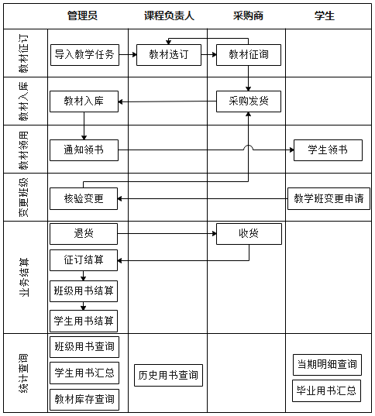图1 高校教材管理业务UML活动图（泳道图）

3.2 基于多终端的系统设计

3.2.1多终端的概念

终端（Terminal）也称终端设备，是计算机网络中处于网络最外围的设备，主要用于用户信息的输入以及处理结果的输出等，随着移动网络的发展，移动终端（如手机、PAD）等得到了广泛的应用[11]，此时，终端不仅能承担输入输出的工作，同时也能进行一定的运算和处理，实现部分系统功能[12]。多终端则是这些设备的统称，包括智能手机、平板电脑、自主查询机、个人电脑等常用终端设备[13]，不同类型的设备可能显示屏幕大小不一样，系统平台也各有差异[14]。

3.2.2 系统总体设计

为了满足不同屏幕大小及不同系统平台的多终端设备在教材管理系统中能够得到支持，需要解决如何在这些不同的终端设备上实现响应式布局及跨系统平台运行。目前，Html5作为新一代WEB标准，能够较为完美地解决以上问题。Html5的主要特征就是能够实现跨平台访问以及交互式相应[15]，能够运行在安装有受支持的浏览器的不同操作系统平台中，并且能够通过CSS+JS技术，让终端用户界面在不同尺寸的显示屏幕上快速实现响应式布局[16]。PHP是目前比较热门的超文本预处理器技术，能够将程序嵌入到HTML5文档中去执行，执行效率比完全生成HTML标记的CGI要高许多；PHP还可以执行编译后代码，编译可以达到加密和优化代码运行，使代码运行更快[17]。MySQL是一种关系数据库管理系统，由于其体积小、速度快、总体拥有成本低，尤其是开放源码这一特点，是目前中小企业用得最为广泛的一种数据库技术[18]。因此，整个系统可以采用B/S架构模式进行开发：前端使用Html5技术进行界面布局和人机交互，后端采用MySQL实现数据存储、PHP实现业务逻辑处理和与数据库访问，如图2所示。

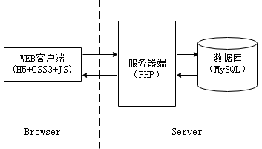图2 基于B/S架构的系统设计图

硬件环境上，可自主搭建服务器，或使用阿里云等虚拟服务器，运行并发布高校教材管理系统；利用既有的校园网络，使用LAN网、WAN网或移动通信4G网将PC机、手机、平板电脑或自主查询机等用户终端设备连接进来，实现教材信息系统的多终端访问，如图3所示。

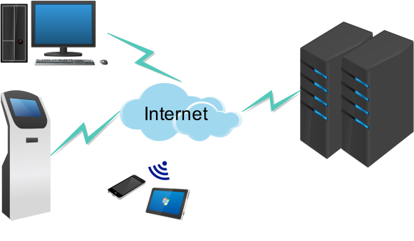

图3基于B/S架构的多终端系统示意图

# 4 总结

本文对高校的教材管理业务进行了详细的需求分析，绘制了教学管理过程的UML活动图（泳道图），并对整个系统功能结构进行了梳理，提出了一种基于B/S架构、Html5+Css3+JS+PHP+ MySQL技术的多终端管理系统设计方案，为高校教材管理系统的后续研发提供了依据。不足之处在于，本课题“多终端”架构中使用的是传统的WEB设计模式，兼容各种不同类型的终端设备，尚未考虑JQuery Mobile技术在移动智能终端设备中的应用，不能充分发挥移动智能终端设备的特性，故移动智能终端用户的交互体验效果可能不尽完美，值得进一步研究和改进。

参 考 文 献

[1] 王璟.天津电大新华分校网上教材征订系统的设计与实现[D].成都:电子科技大学,2013:2-10.

[2] 唐安奎.论高校教材管理信息系统开发、应用的组织与保障[J].成都师范学院学报,2017,33(04):1-5.

[3] 曾燕燕.校园教材管理系统的设计研究[J].齐齐哈尔大学学报,2012,28(3):57-59.

[4] 舒杰,唐友,季连伟.基于Java的教材管理系统生成[J].赤峰学院学报,2014,30(6) :23-25.

[5] 安文.基于Ｂ/Ｓ结构的高校教材管理系统的设计与实现[D].长春:吉林大学,2016:8-13.

[6] 牛会生.基于Web的高校教材管理系统的设计与开发[D].秦皇岛:燕山大学学报,2017:14-17.

[7] 黄哲,徐志凯.高校教材征订管理系统分析与设计[J].软件工程,2019,22(01):37-39.

[8] 王先平,胡佳佳,洪肖梅. 基于SSH2的教材征订系统的设计与实现[J].重庆文理学院学报,2015,34(05):130-133.

[9] 刘娟娟.高校公共选修课建设与管理现状研究——以广西民族师范学院为例[J].广西民族师范学院学报, 2018,35(3) :91-93.

[10] 翟璐璐,林哲,李韩琪.校通识选修课现状及创新管理措施思考——以某省属理工类本科高校为例[J].高教学刊,2018(18):146-148.

[11] 卓毅,李亚丽.基于智能手机的移动学习在大学生中的应用研究[J].西南师范大学学报(自然科学版),2014(5):45-51.

[12] 百度百科.终端[EL/OL]. https://baike.baidu.com/item/%E7%BB%88%E7%AB%AF/1903878?fr=aladdin. [2018-12-20].

[13] 李颖,司峥鸣. 面向多终端设备的移动应用界面布局优化[J].宜宾学院学报,2018,18(12):18-23.

[14] 肖祥林,周春容,万 铮. 基于个性化推荐算法的多终端微型课程平台设计与实现[J].计算机应用与软件,2018,35(01):123-127.

[15] 陈印.Html5在基于移动终端高职院校信息系统开发中的应用[J].四川职业技术学院学报,2018,28(6):147-151.

[16] 陈印.移动智能终端应用中批量图片预览及异步上传的实现[J].兰州文理学院学报(自然科学版),2019,33(02):52-55.

[17] 百度百科.PHP[EL/OL]. https://baike.baidu.com/item/PHP/9337.[2018-12-24].

[18] 百度百科.MySQL[EL/OL].https://baike.baidu.com/item/mySQL/471251.[2018-12-24].